

**О внесении изменений в постановление Восточно-Казахстанского областного акимата от 16 ноября 2015 года № 300 "Об утверждении регламентов государственных услуг в области семеноводства"**

***Утративший силу***

Постановление Восточно-Казахстанского областного акимата от 17 января 2018 года № 9. Зарегистрировано Департаментом юстиции Восточно-Казахстанской области 30 января 2018 года № 5473. Утратило силу постановлением Восточно-Казахстанского областного акимата от 26 марта 2020 года № 97

      Сноска. Утратило силу постановлением Восточно-Казахстанского областного акимата от 26.03.2020 № 97 (вводится в действие по истечении десяти календарных дней после дня его первого официального опубликования).  
      Примечание РЦПИ.  
      В тексте документа сохранена пунктуация и орфография оригинала.

      В соответствии с пунктом 2 статьи 27 Закона Республики Казахстан от 23 января 2001 года "О местном государственном управлении и самоуправлении в Республике Казахстан", статьей 16 Закона Республики Казахстан от 15 апреля 2013 года "О государственных услугах", приказом Заместителя Премьер-Министра Республики Казахстан - Министра сельского хозяйства Республики Казахстан от 9 июня 2017 года № 233 "О внесении изменений и дополнений в некоторые приказы Министерства сельского хозяйства Республики Казахстан" (зарегистрированным в Реестре государственной регистрации нормативных правовых актов за номером 15838), Восточно-Казахстанский областной акимат ПОСТАНОВЛЯЕТ:

      1. Внести в постановление Восточно-Казахстанского областного акимата "Об утверждении регламетов государственных услуг в области семеноводства" от 16 ноября 2015 года № 300 (зарегистрированное в Реестре государственной регистрации нормативных правовых актов за номером 4285, опубликованное в газетах "Дидар" от 25 января 2016 года № 8 (17248), "Рудный Алтай" от 23 января 2016 года № 8 (19760)) следующие изменения:

      регламент государственной услуги "Аттестация лабораторий по экспертизе качества семян", утвержденный указанным постановлением, изложить в новой редакции согласно приложению 1 к настоящему постановлению;

      регламент государственной услуги "Аттестация производителей оригинальных, элитных семян, семян первой, второй и третьей репродукций и реализаторов семян", утвержденный указанным постановлением, изложить в новой редакции согласно приложению 2 к настоящему постановлению.

      2. Аппарату акима области, управлению сельского хозяйства области в установленном законодательством Республики Казахстан порядке обеспечить:

      1) государственную регистрацию настоящего постановления в территориальном органе юстиции;

      2) в течение десяти календарных дней со дня государственной регистрации настоящего постановления акимата направление его копии в бумажном и электронном виде на казахском и русском языках в Республиканское государственное предприятие на праве хозяйственного ведения "Республиканский центр правовой информации" для официального опубликования и включения в Эталонный контрольный банк нормативных правовых актов Республики Казахстан;

      3) в течение десяти календарных дней после государственной регистрации настоящего постановления направление его копии на официальное опубликование в периодические печатные издания, распространяемые на территории области;

      4) размещение настоящего постановления на интернет-ресурсе акима Восточно-Казахстанской области после его официального опубликования.

      3. Контроль за исполнением настоящего постановления возложить на заместителя акима области по вопросам агропромышленного комплекса.

      4. Настоящее постановление вводится в действие по истечении десяти календарных дней после дня его первого официального опубликования.

|  |  |
| --- | --- |
| *Аким Восточно-Казахстанской области* | *Д. Ахметов* |

|  |  |
| --- | --- |
|  | Приложение 1 к постановлению  Восточно-Казахстанского  областного акимата  от "17" января 2018 года № 9 |
|  | Утвержден постановлением Восточно-Казахстанского  областного акимата  от 16 ноября 2015 года № 300 |

**Регламент государственной услуги "Аттестация лабораторий по экспертизе качества семян"**

**1. Общие положения**

      1. Услугодателем государственной услуги "Аттестация лабораторий по экспертизе качества семян" (далее – государственная услуга) является управление сельского хозяйства области (далее – услугодатель).

      Прием заявления и выдача результата оказания государственной услуги осуществляются через:

      1) канцелярию услугодателя;

      2) веб-портал "электронного правительства" www.egov.kz, www.elicense.kz (далее – портал).

      2. Форма оказания государственной услуги: электронная (частично автоматизированная) или бумажная.

      3. Результатом оказания государственной услуги является свидетельство об аттестации или мотивированный отказ по основаниям, указанным в пункте 9-1 стандарта государственной услуги "Аттестация лабораторий по экспертизе качества семян", утвержденного приказом Министра сельского хозяйства Республики Казахстан от 6 мая 2015 года № 4-2/416 (зарегистрированным в Реестре государственной регистрации нормативных правовых актов за номером 11777) (далее – стандарт).

      Форма предоставления результата оказания государственной услуги: электронная.

      На портале результат оказания государственной услуги направляется в "личный кабинет" услугополучателя в форме электронного документа, подписанного электронной цифровой подписью (далее – ЭЦП) уполномоченного лица услугодателя.

      В случае обращения услугополучателя за результатом оказания государственной услуги на бумажном носителе, результат оказания государственной услуги оформляется в электронной форме, распечатывается и заверяется печатью и подписью уполномоченного лица услугодателя.

**2. Описание порядка действий структурных подразделений (работников) услугодателя в процессе оказания государственной услуги**

      4. Основанием для начала процедуры (действия) по оказанию государственной услуги является наличие заявления услугополучателя (либо его представителя по доверенности) в установленной форме или запроса в форме электронного документа, удостоверенного ЭЦП, с приложением документов, предусмотренных пунктом 9 стандарта.

      5. Содержание процедур (действий), входящих в состав процесса оказания государственной услуги, длительность выполнения:

      действие 1 – прием и регистрация документов услугополучателя работником канцелярии услугодателя, передача документов руководителю услугодателя. Длительность выполнения – не более 15 (пятнадцати) минут;

      действие 2 – рассмотрение документов услугополучателя руководителем услугодателя, передача документов на рассмотрение аттестационной комиссии. Длительность выполнения – в течение 1 (одного) часа;

      действие 3 – аттестационная комиссия проверяет полноту представленных услугополучателем документов. Длительность выполнения – в течение 2 (двух) рабочих дней.

      В случае представления услугополучателем неполного пакета документов услугодатель в течение 2 (двух) рабочих дней дает мотивированный отказ в дальнейшем рассмотрении заявления;

      действие 4 – при предоставлении полного пакета документов аттестационная комиссия с выездом на место проводит обследование улугополучателя и (или) его структурых подразделений (при наличии) на предмет соответствия требованиям. Длительность выполнения – в течение 8 (восьми) рабочих дней;

      действие 5 – по результатам обследования услугополучателя и (или) его структурных подразделений (при наличии) аттестационной комиссией составляется акт обследования на соответствие требованиям, предъявляемым к лабораториям по экспертизе качества семян (далее – акт обследования), по форме согласно приложению 5 к Правилам аттестации лабораторий по экспертизе качества семян, утвержденным приказом Министра сельского хозяйства Республики Казахстан от 30 января 2015 года № 4-2/60 (зарегистрированным в Реестре государственной регистрации нормативных правовых актов за номером 11010) (далее – Правила) в двух экземплярах. Один экземпляр остается у аттестационной комиссии, второй выдается услугополучателю. Длительность выполнения – в течение 1 (одного) рабочего дня;

      действие 6 – аттестационная комиссия по итогам рассмотрения документов, указанных в 9 cтандарта, а также акта обследования принимает решение о присвоении либо об отказе в присвоении услугополучателю статуса лаборатории по экспертизе качества семян, которое оформляется протоколом и подписывается всеми присутствующими членами аттестационной комиссии. Длительность выполнения – в течение 2 (двух) рабочих дней;

      действие 7 – на основании решения аттестационной комиссии о присвоении услугополучателю статуса лаборатории по экспертизе качества семян услугодателем подготавливается соответствующий проект постановления местного исполнительного органа либо мотивированный отказ. Длительность выполнения – в течение 3 (трех) рабочих дней;

      действие 8 – сотрудник услугодателя после утверждения постановления местного исполнительного органа оформляет свидетельство об аттестации и передает в канцелярию услугодателя. Длительность выполнения – в течение 1 (одного) рабочего дня;

      действие 9 – работник канцелярии услугодателя выдает услугополучателю свидетельство об аттестации либо мотивированный отказ в оказании государственной услуги. Длительность выполнения – 15 (пятнадцать) минут.

      Срок оказания государственной услуги со дня сдачи пакета документов услугодателю или при обращении на портал – 16 (шестнадцать) рабочих дней.

      Услугодатель в течение 2 (двух) рабочих дней со дня получения документов услугополучателя обязан проверить полноту представленных документов.

      В случае установления факта неполноты представленных документов услугодатель в указанные сроки дает письменный мотивированный отказ в дальнейшем рассмотрении заявления.

      6. Результатом процедуры (действия) по оказанию государственной услуги по действию 1, указанному в пункте 5 настоящего регламента, является выдача услугополучателю копии его заявления с отметкой о регистрации в канцелярии услугодателя с указанием даты и времени приема пакета документов. Зарегистрированные документы услугополучателя служат основанием для начала выполнения действия 2, указанного в пункте 5 настоящего регламента.

      Результатом действия 2, указанного в пункте 5 настоящего регламента, является резолюция руководителя услугодателя, которая служит основанием для начала выполнения действия 3, указанного в пункте 5 настоящего регламента.

      Результатом действия 3, указанного в пункте 5 настоящего регламента, являются проверенные аттестационной комиссией документы услугополучателя, которые служат основанием для начала выполнения действия 4, указанного в пункте 5 настоящего регламента.

      Результатом действия 4, указанного в пункте 5 настоящего регламента, является проведенное обследование услугополучателя с выездом на место, которое служит основанием для начала выполнения действия 5, указанного в пункте 5 настоящего регламента.

      Результатом действия 5, указанного в пункте 5 настоящего регламента, является акт обследования, который служит основанием для начала выполнения действия 6, указанного в пункте 5 настоящего регламента.

      Результатом действия 6, указанного в пункте 5 настоящего регламента, является решение аттестационной комиссии о присвоении либо об отказе в присвоении статуса лаборатории по экспертизе качества, которое служит основанием для начала выполнения действия 7, указанного в пункте 5 настоящего регламента.

      Результатом действия 7, указанного в пункте 5 настоящего регламента, является проект постановления местного исполнительного органа либо мотивированного отказа в оказании государственной услуги, которые служат основанием для начала выполнения действия 8, указанного в пункте 5 настоящего регламента.

      Результатом действия 8, указанного в пункте 5 настоящего регламента, являются оформленное свидетельство об аттестации либо мотивированный отказ в оказании государственной услуги, которые служат основанием для начала выполнения действия 9, указанного в пункте 5 настоящего регламента.

      Результатом действия 9, указанного в пункте 5 настоящего регламента, является выдача работником канцелярии услугодателя услугополучателю свидетельства об аттестации либо мотивированного отказа в оказании государственной услуги.

**3. Описание порядка взаимодействия структурных подразделений (работников) услугодателя в процессе оказания государственной услуги**

      7. Перечень структурных подразделений (работников) услугодателя, которые участвуют в процессе оказания государственной услуги:

      1) работник канцелярии услугодателя;

      2) руководитель;

      3) аттестационная комиссия;

      4) местный исполнительный орган;

      5) исполнитель услугодателя.

      8. Описание процедур (действий), необходимых для оказания государственной услуги:

      1) прием и регистрация документов услугополучателя работником канцелярии услугодателя, передача документов руководителю услугодателя. Длительность выполнения – не более 15 (пятнадцати) минут;

      2) рассмотрение документов услугополучателя руководителем услугодателя, передача документов на рассмотрение аттестационной комиссии. Длительность выполнения – в течение 1 (одного) часа;

      3) аттестационная комиссия проверяет полноту представленных услугополучателем документов. Длительность выполнения – в течение 2 (двух) рабочих дней.

      В случае представления услугополучателем неполного пакета документов услугодатель в течение 2 (двух) рабочих дней дает мотивированный отказ в дальнейшем рассмотрении заявления;

      4) при предоставлении полного пакета документов аттестационная комиссия с выездом на место проводит обследование услугополучателя и (или) его структурых подразделений (при наличии) на предмет соответствия требованиям. Длительность выполнения – в течение 8 (восьми) рабочих дней;

      5) по результатам обследования услугополучателя и (или) его структурных подразделений (при наличии) аттестационной комиссией составляется акт обследования по форме согласно приложению 5 к Правилам в двух экземплярах. Один экземпляр остается у аттестационной комиссии, второй выдается услугополучателю. Длительность выполнения – в течение 1 (одного) рабочего дня;

      6) аттестационная комиссия по итогам рассмотрения документов услугополучателя, а также акта обследования принимает решение о присвоении либо об отказе в присвоении услугополучателю статуса лаборатории по экспертизе качества семян, которое оформляется протоколом и подписывается всеми присутствующими членами аттестационной комиссии. Длительность выполнения – в течение 2 (двух) рабочих дней;

      7) на основании решения аттестационной комиссии о присвоении услугополучателю статуса лаборатории по экспертизе качества семян услугодателем подготавливается соответствующий проект постановления местного исполнительного органа либо мотивированного отказа в оказании государственной услуги. Длительность выполнения – в течение 3 (трех) рабочих дней;

      8) сотрудник услугодателя после утверждения постановления местного исполнительного органа оформляет свидетельство об аттестации либо мотивированный отказ в оказании государственной услуги и передает в канцелярию. Длительность выполнения – в течение 1 (одного) рабочего дня;

      9) выдача работником канцелярии услугодателя услугополучателю свидетельства об аттестации либо мотивированного отказа в оказании государственной услуги. Длительность выполнения – 15 (пятнадцать) минут.

**4. Описание порядка использования информационных систем в процессе оказания государственной услуги**

      9. Порядок обращения и последовательности процедур (действий) услугополучателя и услугодателя, при оказании государственной услуги через портал:

      1) услугополучатель осуществляет регистрацию на портале с помощью своего регистрационного свидетельства ЭЦП, которое хранится в интернет-браузере компьютера услугополучателя (осуществляется для незарегистрированных услугополучателей на портале);

      2) процесс 1 – прикрепление в интернет-браузер компьютера услугополучателя регистрационного свидетельства ЭЦП, процесс ввода услугополучателем пароля (процесс авторизации) на портал для получения государственной услуги;

      3) условие 1 – проверка на портале подлинности данных о зарегистрированном услугополучателе через логин, БИН и пароль;

      4) процесс 2 – формирование порталом сообщения об отказе в авторизации в связи с имеющимися нарушениями в данных услугополучателя;

      5) процесс 3 – выбор услугополучателем государственной услуги, указанной в настоящем регламенте, вывод на экран формы запроса для оказания государственной услуги и заполнение услугополучателем формы (ввод данных) с учетом ее структуры и форматных требований, прикрепление к форме запроса необходимых документов в электронном виде;

      6) процесс 4 – выбор услугополучателем регистрационного свидетельства ЭЦП для удостоверения (подписания) запроса;

      7) условие 2 – проверка на портале срока действия регистрационного свидетельства ЭЦП и отсутствия в списке отозванных (аннулированных) регистрационных свидетельств, а также соответствия идентификационных данных между БИН, указанных в запросе, и БИН, указанных в регистрационном свидетельстве ЭЦП, в ЕНИС – о данных доверенности услугополучателя;

      8) процесс 5 – удостоверение (подписание) посредством ЭЦП услугополучателя заполненной формы (введенных данных) запроса на оказание государственной услуги;

      9) процесс 6 – регистрация электронного документа услугополучателя в ИС ГБД "Е–лицензирование" и обработка запроса в ИС ГБД

      "Е-лицензирование". В "личном кабинете" услугополучателя отображается статус о принятии запроса для оказания государственной услуги с указанием даты получения результата государственной услуги;

      10) условие 3 – проверка полученных документов на соответствие перечню, предусмотренному в пункте 9 cтандарта. Проведение аттестации лабораторий по экспертизе качества семян и оформление свидетельства об аттестации;

      11) процесс 7 – получение услугополучателем результата государственной услуги (выдача услугополучателю свидетельства об аттестации либо мотивированного отказа в дальнейшем рассмотрении заявления) в форме электронного документа, подписанного ЭЦП уполномоченного лица услугодателя.

      Диаграмма функционального взаимодействия информационных систем, задействованных в оказании государственной услуги, приведена в приложении 1 к настоящему регламенту.

      10. Подробное описание последовательности процедур (действий), взаимодействий структурных подразделений (работников) услугодателя в процессе оказания государственной услуги и порядка использования информационных систем в процессе оказания государственной услуги отражено в справочнике бизнес-процессов оказания государственной услуги согласно приложению 2 к настоящему регламенту. Справочник бизнес-процессов оказания государственной услуги размещен на веб-портале "электронного правительства", интернет-ресурсе услугодателя.

      Примечание:

      Расшифровка аббревиатур:

      БИН – бизнес-идентификационный номер

      ЕНИС – единая нотариальная информационная система

      ИС – информационная система

      ГБД – государственная база данных

|  |  |
| --- | --- |
|  | Приложение 1 к регламенту  государственной услуги  "Аттестация лабораторий по  экспертизе качества семян" |

**Диаграмма функционального взаимодействия информационных систем, задействованных в оказании государственной услуги**

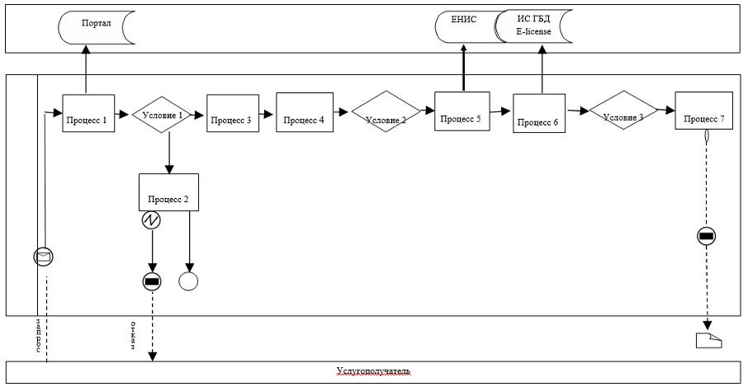

**Условные обозначения:**

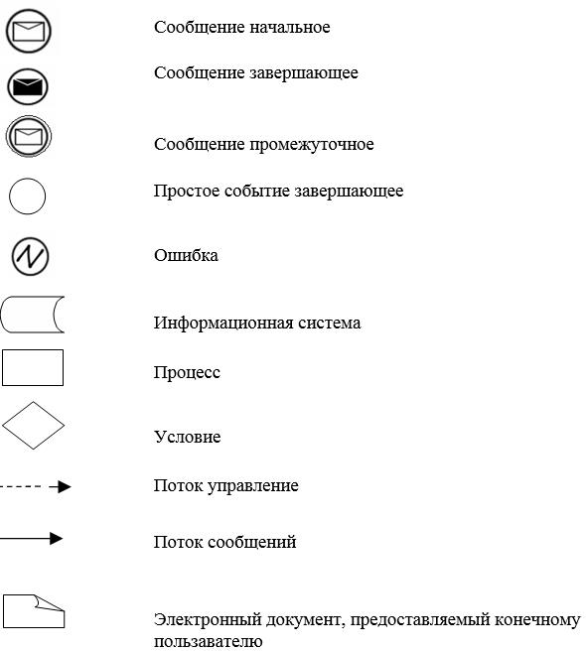

|  |  |
| --- | --- |
|  | Приложение 2 к регламенту  государственной услуги  "Аттестация лабораторий по  экспертизе качества семян" |

**Справочник бизнес-процессов оказания государственной услуги "Аттестация лабораторий по экспертизе качества семян"**

**1. При оказании государственной услуги через услугодателя**

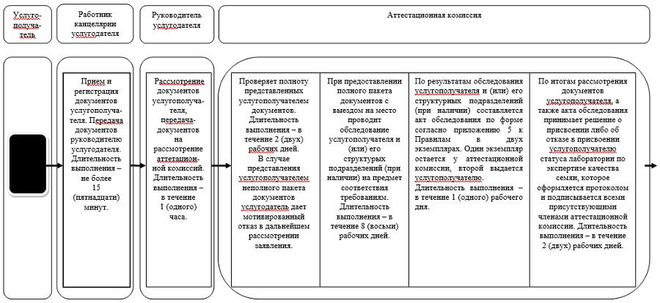

**(продолжение справочника бизнес-процессов оказания государственной услуги через услугодателя)**

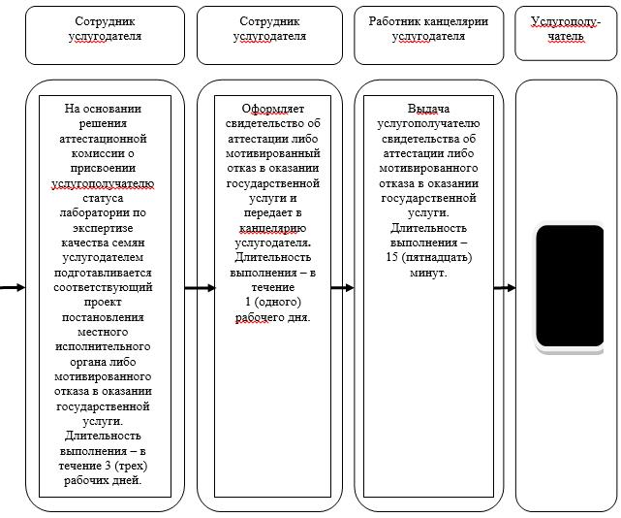

**2. При оказании государственной услуги через портал**

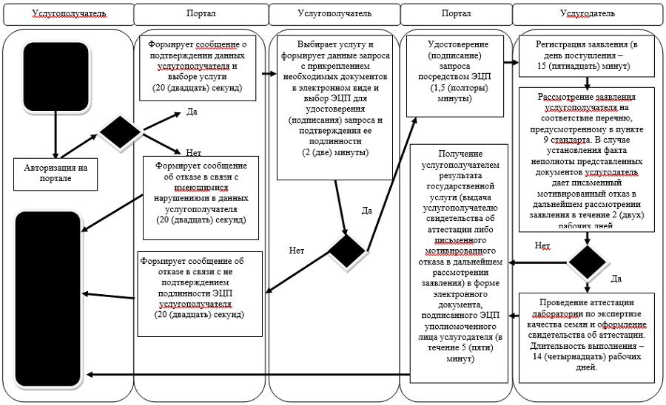

**Условные обозначения:**

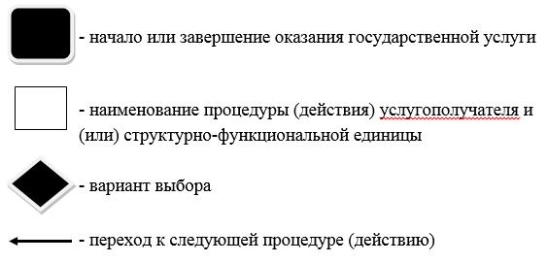

|  |  |
| --- | --- |
|  | Приложение 2 к постановлению  Восточно-Казахстанского  областного акимата  от "17" января 2018 года № 9 |
|  | Утвержден постановлением  Восточно-Казахстанского  областного акимата  от 16 ноября 2015 года № 300 |

**Регламент государственной услуги "Аттестация производителей оригинальных, элитных семян, семян первой, второй и третьей репродукций реализаторов семян"**

**1. Общие положения**

      1. Услугодателем государственной услуги "Аттестация производителей оригинальных, элитных семян, семян первой, второй и третьей репродукций и реализаторов семян" (далее – государственная услуга) является управление сельского хозяйства области (далее – услугодатель).

      Прием заявления и выдача результата оказания государственной услуги осуществляется через:

      1) канцелярию услугодателя;

      2) Некоммерческое акционерное общество "Государственная корпорация "Правительство для граждан" (далее – Государственная корпорация).

      3) веб-портал "электронного правительства" www.egov.kz (далее – портал).

      2. Форма оказания государственной услуги: электронная (частично автоматизированная) или бумажная.

      3. Результатом оказания государственной услуги является свидетельство об аттестации или мотивированный отказ по основаниям, указанным в пункте 10-1 стандарта государственной услуги "Аттестация производителей оригинальных, элитных семян, семян первой, второй и третьей репродукций и реализаторов семян", утвержденного приказом Министра сельского хозяйства Республики Казахстан от 6 мая 2015 года № 4-2/416 (зарегистрированного в Реестре государственной регистрации нормативных правовых актов за номером 11777) (далее - стандарт).

      Форма предоставления результата оказания государственной услуги: электронная.

      На портале результат оказания государственной услуги направляется в "личный кабинет" услугополучателя в форме электронного документа, подписанного электронной цифровой подписью (далее – ЭЦП) уполномоченного лица услугодателя.

      В случае обращения услугополучателя за результатом оказания государственной услуги на бумажном носителе, результат оказания государственной услуги оформляется в электронной форме, распечатывается и заверяется печатью и подписью уполномоченного лица услугодателя.

**2. Описание порядка действий структурных подразделений (работников) услугодателя в процессе оказания государственной услуги**

      4. Основанием для начала процедуры (действия) по оказанию государственной услуги является наличие заявления услугополучателя (либо его представителя по доверенности) в установленной форме или запроса в форме электронного документа, удостоверенного ЭЦП, с приложением документов, предусмотренных пунктом 9 стандарта.

      5. Содержание процедур (действий), входящих в состав процесса оказания государственной услуги, длительность выполнения:

      действие 1 – прием и регистрация документов услугополучателя работником канцелярии услугодателя, передача документов руководителю услугодателя. Длительность выполнения – не более 20 (двадцати) минут;

      действие 2 – рассмотрение документов услугополучателя руководителем услугодателя, передача документов на рассмотрение аттестационной комиссии. Длительность выполнения – в течение 1 (одного) часа;

      действие 3 – аттестационная комиссия проверяет полноту представленных услугополучателем документов. Длительность выполнения – в течение 2 (двух) рабочих дней.

      В случае предоставления неполного пакета документов услугодатель в течение 2 (двух) рабочих дней со дня получения документов дает мотивированный отказ в дальнейшем рассмотрении заявления;

      действие 4 – при предоставлении полного пакета документов аттестационная комиссия с выездом на место проводит обследование услугополучателя на предмет соответствия требованиям, указанным в приложении 2 к Правилам аттестации производителей оригинальных, элитных семян, семян первой, второй и третьей репродукций и реализаторов семян, утвержденным приказом исполняющего обязанности Министра сельского хозяйства Республики Казахстан от 27 марта 2015 года № 4-2/266 (зарегистрированным в Реестре государственной регистрации нормативных правовых актов за номером 11773) (далее – Правила). Длительность выполнения – в течение 8 (восьми) рабочих дней;

      действие 5 – по результатам обследования услугополучателя аттестационной комиссией составляется акт обследования на соответствие требованиям, предъявляемым к производителям оригинальных семян, элитно-семеноводческим хозяйствам, семеноводческим хозяйствам, реализаторам семян (далее – акт обследования), по форме согласно приложению 8 к Правилам в двух экземплярах. Один экземпляр остается у аттестационной комиссии, второй выдается услугополучателю. Длительность выполнения – в течение 1 (одного) рабочего дня;

      действие 6 – аттестационная комиссия по итогам рассмотрения документов услугополучателя, а также акта обследования принимает решение о выдаче свидетельства об аттестации либо об отказе в выдаче свидетельства об аттестации, которое оформляется протоколом и подписывается всеми членами аттестационной комиссии. Длительность выполнения – в течение 2 (двух) рабочих дней;

      действие 7 – на основании решения аттестационной комиссии о выдаче свидетельства об аттестации сотрудником услугодателя подготавливается соответствующий проект постановления местного исполнительного органа. Длительность выполнения – в течение 5 (пяти) рабочих дней;

      действие 8 – сотрудник услугодателя после утверждения постановления местного исполнительного органа оформляет свидетельство об аттестации либо мотивированного отказа и передает в канцелярию услугодателя. Длительность выполнения – в течение 1 (одного) рабочего дня;

      действие 9 – выдача работником канцелярии услугодателя услугополучателю свидетельства об аттестации либо мотивированного отказа в оказании государственной услуги. Длительность выполнения - 15 (пятнадцать) минут.

      Срок оказания государственной услуги со дня сдачи пакета документов услугодателю, в Государственную корпорацию, а также при обращении на портал – 18 (восемнадцать) рабочих дней.

      Услугодатель в течение 2 (двух) рабочих дней со дня получения документов услугополучателя обязан проверить полноту представленных документов.

      В случае установления факта неполноты представленных документов услугодатель в указанные сроки дает письменный мотивированный отказ в дальнейшем рассмотрении заявления.

      6. Результатом процедуры (действия) по оказанию государственной услуги по действию 1, указанному в пункте 5 настоящего регламента, являются зарегистрированные документы услугополучателя, которые служат основанием для начала выполнения действия 2, указанного в пункте 5 настоящего регламента.

      Результатом действия 2, указанного в пункте 5 настоящего регламента, является резолюция руководителя услугодателя, которая служит основанием для начала выполнения действия 3, указанного в пункте 5 настоящего регламента.

      Результатом действия 3, указанного в пункте 5 настоящего регламента, являются проверенные документы услугополучателя аттестационной комиссией, которые служат основанием для начала выполнения действия 4, указанного в пункте 5 настоящего регламента.

      Результатом действия 4, указанного в пункте 5 настоящего регламента, является обследование услугодателя с выездом на место, которое служит основанием для начала выполнения действия 5, указанного в пункте 5 настоящего регламента.

      Результатом действия 5, указанного в пункте 5 настоящего регламента, является акт обследования услугополучателя, который служит основанием для начала выполнения действия 6, указанного в пункте 5 настоящего регламента.

      Результатом действия 6, указанного в пункте 5 настоящего регламента, является решение аттестационной комиссии в виде протокола местного исполнительного органа, которое служит основанием для начала выполнения действия 7, указанного в пункте 5 настоящего регламента.

      Результатом действия 7, указанного в пункте 5 настоящего регламента, является проект постановления местного исполнительного органа, который служит основанием для начала выполнения действия 8, указанного в пункте 5 настоящего регламента.

      Результатом действия 8, указанного в пункте 5 настоящего регламента, является оформленное свидетельство об аттестации либо мотивированный отказ, которые служат основанием для начала выполнения действия 9, указанного в пункте 5 настоящего регламента.

      Результатом действия 9, указанного в пункте 5 настоящего регламента, является выдача работником канцелярии услугодателя услугополучателю свидетельства об аттестации либо мотивированного отказа в оказании государственной услуги.

**3. Описание порядка взаимодействия структурных подразделений (работников) услугодателя в процессе оказания государственной услуги**

      7. Перечень структурных подразделений (работников) услугодателя, которые участвуют в процессе оказания государственной услуги:

      1) работник канцелярии услугодателя;

      2) руководитель;

      3) аттестационная комиссия;

      4) местный исполнительный орган;

      5) сотрудник услугодателя.

      8. Описание процедур (действий), необходимых для оказания государственной услуги:

      1) прием и регистрация документов услугополучателя работником канцелярии услугодателя, передача документов руководителю услугодателя. Длительность выполнения – не более 20 (двадцати) минут;

      2) рассмотрение документов услугодателя руководителем услугодателя, передача документов на рассмотрение аттестационной комиссии. Длительность выполнения – в течение 1 (одного) часа;

      3) аттестационная комиссия проверяет полноту представленных услугополучателем документов. Длительность выполнения – в течение 2 (двух) рабочих дней;

      В случае представления неполного пакета документов услугодатель в течение 2 (двух) рабочих дней дает мотивированный отказ в дальнейшем рассмотрении заявления.

      4) при предоставлении полного пакета документов аттестационная комиссия с выездом на место проводит обследование услугополучателя на предмет соответствия требованиям, указанным в приложении 2 к Правилам. Длительность выполнения – в течение 8 (восьми) рабочих дней;

      5) по результатам обследования услугополучателя аттестационной комиссией составляется акт обследования по форме согласно приложению 8 к Правилам в двух экземплярах. Один экземпляр остается у аттестационной комиссии, второй выдается услугополучателю. Длительность выполнения – в течение 1 (одного) рабочего дня;

      6) аттестационная комиссия по итогам рассмотрения документов услугополучателя, а также акта обследования принимает решение о выдаче свидетельства об аттестации либо об отказе в выдаче свидетельства об аттестации, которое оформляется протоколом и подписывается всеми членами аттестационной комиссии. Длительность выполнения – в течение 2 (двух) рабочих дней;

      7) на основании решения аттестационной комиссии о выдаче свидетельства об аттестации сотрудником услугодателя подготавливается соответствующий проект постановления местного исполнительного органа. Длительность выполнения – в течение 5 (пяти) рабочих дней;

      8) сотрудник услугодателя после утверждения постановления местного исполнительного органа оформляет свидетельство об аттестации либо мотивированный отказ и передает в канцелярию услугодателя. Длительность выполнения – в течение 1 (одного) рабочего дня;

      9) выдача работником канцелярии услугодателя услугополучателю свидетельства об аттестации либо мотивированного отказа. Длительность выполнения – 15 (пятнадцать) минут.

**4. Описание порядка взаимодействия с Государственной корпорацией и (или) иными услугодателями, а также порядка использования информационных систем в процессе оказания государственной услуги**

      9. Услугополучатель для получения государственной услуги обращается в Государственную корпорацию и предоставляет документы, перечисленные в пункте 9 стандарта.

      Работник Государственной корпорации получает согласие услугополучателя на использование сведений, составляющих охраняемую законом тайну, содержащихся в информационных системах, при оказании государственных услуг, если иное не предусмотрено законами Республики Казахстан.

      При приеме документов работник Государственной корпорации регистрирует принятое заявление в ИИС Государственной корпорации и выдает услугополучателю расписку о приеме соответствующих документов. Длительность обработки запроса услугополучателя – не более 20 (двадцати) минут.

      Поступившее в накопительный сектор заявление (с пакетом документов), фиксируется в системе ИИС Государственной корпорации путем сканирования штрих-кода на расписке.

      Реестр передаваемых документов услугодателю формируется в ИИС Государственной корпорации автоматически. Работник осуществляет передачу услугодателю распечатанного реестра передаваемых документов в двух экземплярах.

      Сформированные заявления (с пакетом документов) с двумя экземплярами реестра, упаковываются в специальные ящики, опечатываются и направляются услугодателю через курьерскую или иную уполномоченную на это связь, в установленное графиком время, утвержденное руководителем Государственной корпорации. Второй экземпляр реестра возвращается в Государственную корпорацию с отметкой услугодателя в получении.

      Готовые к выдаче документы с приложением двух экземпляров реестра, доставляются от услугодателя через курьерскую или иную уполномоченную на это связь, в установленное графиком время, утвержденным руководителем Государственной корпорации.

      10. Процесс получения результата запроса через Государственную корпорацию:

      за получением результата оказания государственной услуги услугополучатель обращается после окончания срока оказания государственной услуги.

      В Государственной корпорации выдача готовых документов услугополучателю осуществляется его работником на основании расписки, при предъявлении документа, удостоверяющего личность (либо его представителя по нотариальной доверенности, юридическому лицу – по документу, подтверждающему полномочия).

      11. Порядок обращения и последовательности процедур (действий) услугополучателя и услугодателя, при оказании государственной услуги через портал:

      1) услугополучатель осуществляет регистрацию на портале с помощью своего регистрационного свидетельства ЭЦП, которое хранится в интернет-браузере компьютера услугополучателя (осуществляется для незарегистрированных услугополучателей на портале);

      2) процесс 1 – прикрепление в интернет-браузер компьютера услугополучателя регистрационного свидетельства ЭЦП, процесс ввода услугополучателем пароля (процесс авторизации) на портал для получения государственной услуги;

      3) условие 1 – проверка на портале подлинности данных о зарегистрированном услугополучателе через логин БИН/ИИН и пароль;

      4) процесс 2 – формирование порталом сообщения об отказе в авторизации в связи с имеющимися нарушениями в данных услугополучателя;

      5) процесс 3 – выбор услугополучателем государственной услуги, указанной в настоящем регламенте, вывод на экран формы запроса для оказания государственной услуги и заполнение услугополучателем формы (ввод данных) с учетом ее структуры и форматных требований, прикрепление к форме запроса необходимых документов в электронном виде;

      6) процесс 4 – выбор услугополучателем регистрационного свидетельства ЭЦП для удостоверения (подписания) запроса;

      7) условие 2 – проверка на портале срока действия регистрационного свидетельства ЭЦП и отсутствия в списке отозванных (аннулированных) регистрационных свидетельств, а также соответствия идентификационных данных между БИН/ИИН, указанных в запросе и БИН/ИИН, указанных в регистрационном свидетельстве ЭЦП, в ЕНИС – о данных доверенности услугополучателя;

      8) процесс 5 – удостоверение (подписание) посредством ЭЦП услугополучателя заполненной формы (введенных данных) запроса на оказание государственной услуги;

      9) процесс 6 – регистрация электронного документа услугополучателя в ИС ГБД "Е–лицензирование" и обработка запроса в ИС ГБД

      "Е-лицензирование". В "личном кабинете" услугополучателя отображается статус о принятии запроса для оказания государственной услуги с указанием даты получения результата государственной услуги;

      10) условие 3 – проверка полученных документов на соответствие перечню, предусмотренному в пункте 9 стандарта. Проведение аттестации производителей оригинальных, элитных семян, семян первой, второй и третьей репродукций и реализаторов семян. Оформление свидетельства об аттестации;

      11) процесс 7 – получение услугополучателем результата государственной услуги (выдача услугополучателю свидетельства об аттестации либо мотивированного отказа в оказании государственной услуги в дальнейшем рассмотрении заявления) в форме электронного документа, подписанного ЭЦП уполномоченного лица услугодателя.

      Диаграмма функционального взаимодействия информационных систем, задействованных в оказании государственной услуги, приведена в приложении 1 к настоящему регламенту.

      12. Подробное описание последовательности процедур (действий), взаимодействий структурных подразделений (работников) услугодателя в процессе оказания государственной услуги, а также описание порядка взаимодействия с Государственной корпорацией, и порядка использования информационных систем в процессе оказания государственной услуги отражено в справочнике бизнес-процессов оказания государственной услуги согласно приложению 2 к настоящему регламенту. Справочник бизнес-процессов оказания государственной услуги размещен на веб-портале "электронного правительства", интернет-ресурсе услугодателя.

      Примечание:

      Расшифровка аббревиатур:

      ИИС – интегрированная информационная система

      БИН – бизнес-идентификационный номер

      ИИН – индивидуальный идентификационный номер

      ЕНИС – единая нотариальная информационная система

      ГБД – государственная база данных

|  |  |
| --- | --- |
|  | Приложение 1 к регламенту  государственной услуги  "Аттестация производителей  оригинальных, элитных семян,  семян первой, второй и третьей  репродукций и реализаторов  семян" |

**Диаграмма функционального взаимодействия информационных систем, задействованных в оказании государственной услуги**

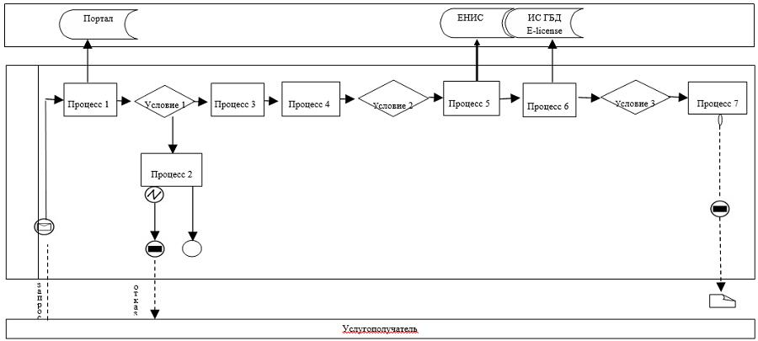

**Условные обозначения:**



|  |  |
| --- | --- |
|  | Приложение 2 к регламенту  государственной услуги  "Аттестация производителей  оригинальных, элитных семян,  семян первой, второй и третьей  репродукций и реализаторов  семян" |

**Справочник бизнес-процессов оказания государственной услуги "Аттестация производителей оригинальных, элитных семян, семян первой, второй и третьей репродукций и реализаторов семян"**

**1. При оказании государственной услуги через услугодателя**

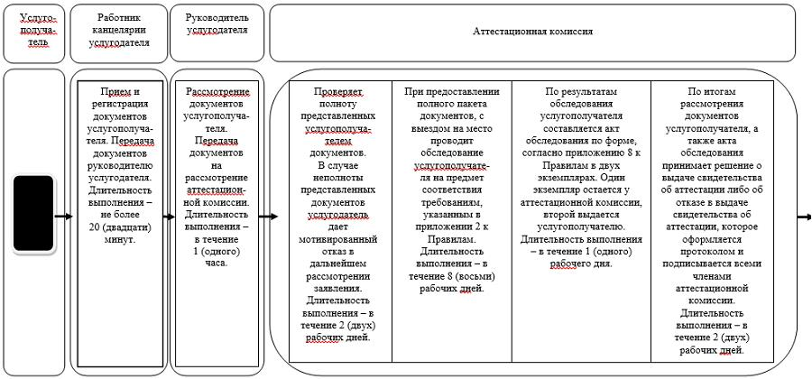

**(продолжение справочника бизнес-процессов оказания государственной услуги через услугодателя)**

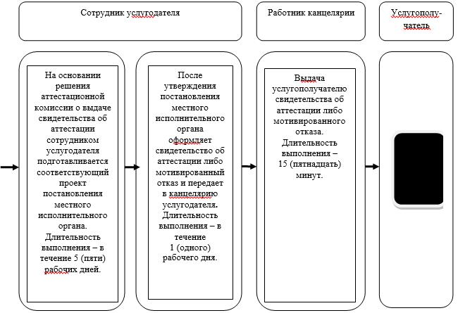

**2. При оказании государственной услуги через Государственную корпорацию.**

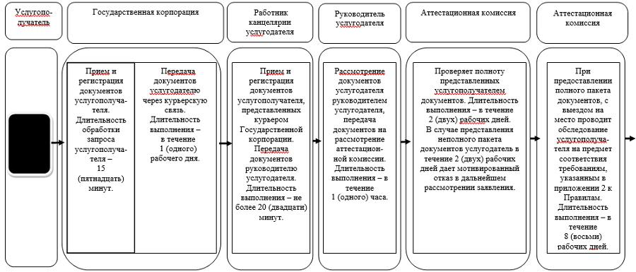

**(продолжение справочника бизнес-процессов оказания государственной услуги через Государственную корпорацию.)**

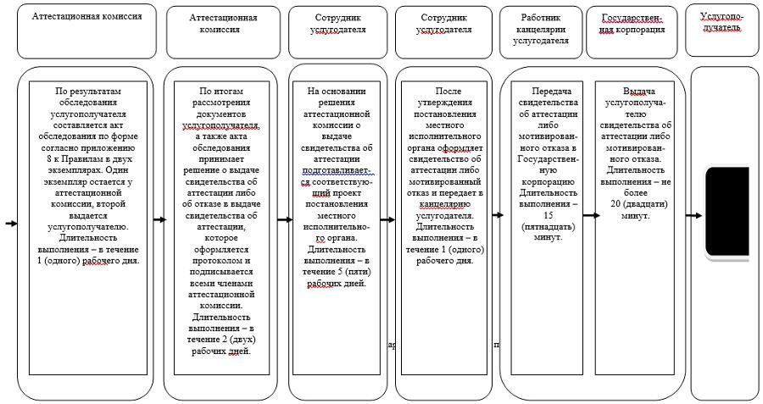

**3. При оказании государственной услуги через портал**

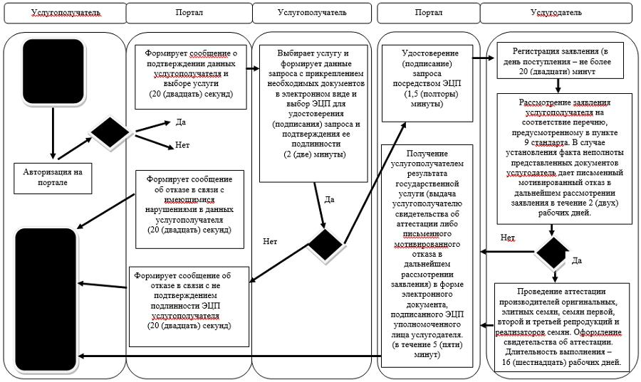

**Условные обозначения:**



© 2012. РГП на ПХВ «Институт законодательства и правовой информации Республики Казахстан» Министерства юстиции Республики Казахстан